Шайхинурова Ильнара Ришатовна

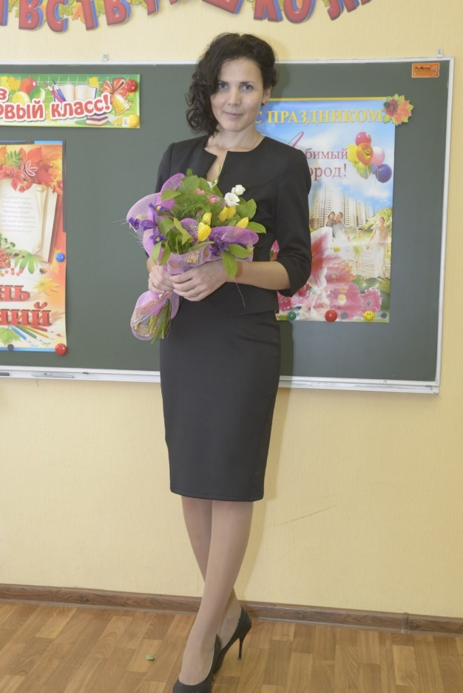

Уважаемые гости!

Вы находитесь на страничке учителя начальных классов Шайхинуровой Ильнары Ришатовны!

Обо мне: высшая категории. Общий стаж: 14 лет 6 месяцев/ Стаж по специальности: 14 лет 6 месяцев / Стаж работы в данном учреждении: 5 месяцев.

Уровень образования: высшее.

Направленность подготовки и/или специальности: степень магистра педагогики по направлению «Педагогика».

Повышение квалификации: «Реализация обновленных ФГОС НОО, ФГОС ООО в работе учителя», «Формирование инженерных компетенций с использованием образовательных решений Куборо», «Технология достижения образовательных результатов в условиях реализации ФГОС НОО».

Визитная карточка: <https://cloud.mail.ru/public/yrdt/QrDSjGorG>

МОЯ МЕТОДИЧЕСКАЯ КОПИЛКА:

1) Публикация сборника Проектные задачи в начальной школе (из опыта работы школы №7 г. Губкинский/ Речкалова О.В. (сост.) авторский коллектив школы. – М.: Некоммерческое партнерство «Авторский Клуб», 2015 г. (<https://books.academic.ru/book.nsf/65894074/Проектные+задачи+в+начальной+школе>);

2) Публикация методической разработки «Герои нашего времени» на сайте Фонд 21 века, 2019 г., сценария ПЗ «Тайна острова Пасхи» в сетевом издании Фонд 21 века, 2021г. (<https://fond21veka.ru/publication/18/35/97549/>);

3) Публикация сценария проектной задачи «Герои нашего времени» на сайте ОУ s7gub.ru (<https://drive.google.com/file/d/0B6QYvVUv2Y39X3Y0ZlFYa1BEUHM/view>);

4) Публикация сценария проектной задачи «Экспериментариум» в рамках Конкурса мини-грантов общественно-образовательного проекта «Ямальские молодёжные инициативы», (<http://www.delovayamolod.ru/files/350/Proekt_Eksperimentarium.doc>);

5) Свидетельство о публикации на сайте Всероссийского издания «Слово Педагога» методической разработки «Сценарий проектной задачи «Круглый год на Ямале», 2021 г., (<https://slovopedagoga.ru/servisy/publik/publ?id=19160>).

6) Публикация сборника Педагогическая провокация или иная реальность школьной жизни?/Коллектив авторов, под редакцией О.В. Речкаловой. – М.: Большой Поток,2021. – 110с.

Видеоматериалы с моим участием вы можете посмотреть, просто отсканировав QR-коды:

